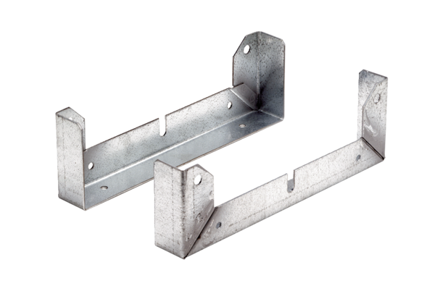Upevňovací patka FU 45Obsah dodávky: 2 kusySortiment: C
Typové číslo: 0036.0074Výrobce: MAICO

